John Henry Fashion Web
Table of Contents

1 John Henry Fashion Web – Báo cáo Tổng hợp Kiến trúc, Tính năng & Pipelines
Phiên bản: 2025-10-24 Tác giả: Nhóm Phát triển John Henry Fashion Web

1.1 Trang bìa (Executive Summary)
John Henry Fashion Web là nền tảng thương mại điện tử đa vai trò (Admin, Seller, Customer) xây dựng trên ASP.NET Core 9 (MVC), sử dụng Entity Framework Core với PostgreSQL, Authentication/Authorization bằng ASP.NET Identity (Cookie/JWT/Google OAuth), Redis cho cache phân tán, Serilog/AppInsights cho logging/telemetry, tối ưu hiệu năng bằng Response Caching/Compression và cache control static files dài hạn. Hệ thống hỗ trợ luồng mua sắm đầy đủ: duyệt sản phẩm → giỏ hàng → tạo phiên Checkout → tích hợp thanh toán (VNPay/MoMo/Stripe/COD/Bank) → xử lý return/notify → hoàn tất đơn (email/notification, trừ tồn kho, lịch sử trạng thái). Quản trị cung cấp Dashboard, Users, Inventory, Categories, Brands, Reviews, Coupons, Reports & Analytics. Hệ thống có các module bổ trợ như Blog, Marketing, Hỗ trợ (Tickets), Cấu hình hệ thống/thuế/ship/email/gateway, Quyết toán Seller.
Các mục tiêu chính:
- Đáp ứng vận hành TMĐT thực tế tại VN (VAT 10%, VNPay/MoMo, COD, ship theo phương thức)
- Bảo mật ở mức sản xuất (Identity policies, 2FA, email xác nhận, security headers, HTTPS)
- Tính mở rộng: phân lớp Services, cấu hình gateway/ship/email qua env và DB, seed dữ liệu
- Dễ triển khai: Dockerfile build multi-stage, docker-compose cho Postgres/pgAdmin

1.2 Mục lục
- Tổng quan & Công nghệ
- Kiến trúc & Middleware Pipeline
- Routing & Controllers Map
- Mô hình dữ liệu & Quan hệ (ER khái quát)
- Xác thực/Phân quyền & Các luồng Account
- Tính năng cửa hàng: Sản phẩm, Giỏ hàng, Checkout, Thanh toán
- Quản trị (Admin) & Người bán (Seller)
- Hỗ trợ (Support), Marketing & Cấu hình hệ thống
- Hiệu năng, Bảo mật & Giám sát
- Triển khai (Docker), Môi trường & Cấu hình
- API & Swagger
- Pipelines chi tiết (User, Seller, Admin, System, Payment)
- Chiến lược kiểm thử (Testing) & Đảm bảo chất lượng
- Rủi ro & Ứng phó; Lộ trình (Roadmap)
- Phụ lục: Danh sách Packages, Endpoint Cheatsheet
Gợi ý khi xuất sang Word: dùng pandoc với --toc để sinh mục lục tự động.

1.3 1. Tổng quan & Công nghệ
- Nền tảng: ASP.NET Core 9 (TargetFramework net9.0), MVC + Controllers + Views
- ORM & DB: EF Core 9 + Npgsql (PostgreSQL 15+), script seed shipping, EnsureCreated + Seed roles/users/blog
- AuthN/AuthZ: ASP.NET Identity, Cookie (Application/External), JWT Bearer (API), Google OAuth
- Caching & Session: MemoryCache + Redis (StackExchangeRedis), Session trước Auth
- Observability: Serilog (console + rolling file logs/john-henry-..txt), Application Insights
- Hiệu năng: ResponseCaching (filter global, 300s), ResponseCompression (Gzip/Brotli), StaticFiles cache 1 năm
- Email: SMTP (EmailSettings qua env), template trong EmailTemplates
- Thanh toán: VNPay/MoMo/Stripe/COD/Bank (IsEnabled/IsSandbox), PaymentService trung gian
- Tài liệu: Swagger (Dev), Reports Excel/PDF (EPPlus), Markdown (Markdig) khi cần
- Docker: build/publish multi-stage, runtime aspnet 9.0; docker-compose: Postgres + pgAdmin

1.4 2. Kiến trúc & Middleware Pipeline
Lớp ứng dụng:
- Controllers: tiếp nhận request, ánh xạ ViewModel, gọi Services/DbContext
- Services: nghiệp vụ (Cache, Email, Payment, Seo, Analytics, Reporting, Security, UserManagement...)
- Data (DbContext, Entities): ánh xạ domain; Fluent API cấu hình khóa/chỉ mục/quan hệ/decimal; seed dữ liệu
- Middleware: PerformanceMiddleware + ResponseCaching/Compression + Security headers (prod)
Trình tự Middleware chính (Program.cs):
- Dev: Swagger, DeveloperExceptionPage | Prod: ExceptionHandler + HSTS + Security Headers
- UseResponseCompression → PerformanceMiddleware → ResponseCaching → HTTPS Redirection
- StaticFiles (cache dài hạn) → UseRouting → UseSession → UseAuthentication → UseAuthorization
- Map routes: Blog, Default, API; MapStaticAssets

1.5 3. Routing & Controllers Map
Định tuyến:
- Blog: blog/category/{slug} → BlogController.Category; blog/{slug} → BlogController.Details
- Default: {controller=Home}/{action=Index}/{id?}
- API: api/{controller}/{action=Index}/{id?}
Controllers chính (tiêu biểu):
- Home, Products (ProductDetail, AddToCart, BuyNow), Cart (Index/Update/Remove/SaveSelected), Checkout (Index/CreateSession/Payment/Process/Success/Failed/Return/Notify)
- Payment (demo VNPay/MoMo/COD/Bank), Account (Login/Register/2FA/OAuth/Profile/Addresses/Security/Forgot/Reset)
- Admin (+ *.Blog/Orders/Settings): Dashboard, Users, Inventory, Categories, Brands, Reviews, Coupons, Reports, Security, Backups
- Seller & SellerProducts: dashboard và quản lý theo vai trò

1.6 4. Mô hình dữ liệu & Quan hệ
Nhóm chính:
- Catalog: Product, Category(self Parent), Brand, ProductImage, InventoryItem, StockMovement
- Order: Order, OrderItem, OrderStatusHistory, ShippingMethod
- Cart/Wishlist: ShoppingCartItem, Wishlist
- Payment: Payment, PaymentAttempt, PaymentTransaction, RefundRequest, PaymentMethod(+Config)
- Checkout: CheckoutSession, CheckoutSessionItem
- Marketing/Promo: Promotion, Coupon, CouponUsage, SystemPromotion, MarketingBanner, FlashSale
- CMS/Content: BlogPost, BlogCategory, ContactMessage, FAQ
- Users & Security: ApplicationUser(Identity), Notification, SecurityLog, PasswordHistory, ActiveSession, TwoFactorToken, RolePermission
- System Config: SystemConfiguration, ShippingConfiguration, TaxConfiguration, EmailConfiguration, PlatformFeeConfiguration
- Seller Finance: SellerSettlement, WithdrawalRequest
- Analytics/Reports: UserSession, PageView, ConversionEvent, AnalyticsData, SalesReport, ReportTemplate
ER khái quát: 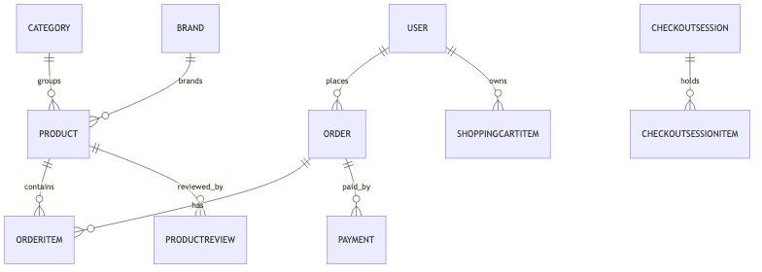

1.7 5. Xác thực/Phân quyền & Luồng Account
- Vai trò: Admin, Seller, Customer (seed); Policies: RequireAdmin, RequireSeller, AdminOrSeller
- Đăng ký: có tùy chọn xác thực email bằng mã 6 số (cache Redis 10 phút)
- Đăng nhập: lockout (3 lần), 2FA, email confirm bắt buộc (config), Google OAuth (ExternalScheme) auto confirm
- Cookie & Session: Cookies HttpOnly/SameSite; Session trước Auth
Các luồng chính (sequence): 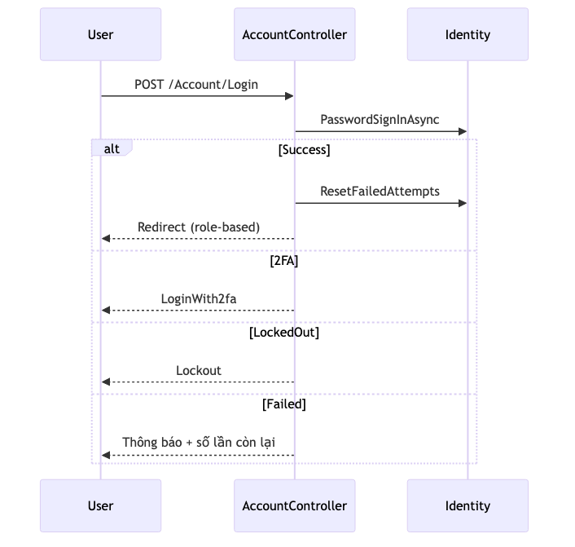

1.8 6. Tính năng cửa hàng: Sản phẩm → Giỏ → Checkout → Thanh toán
Sản phẩm: chi tiết, ảnh, SKU, Price/SalePrice, tồn kho, liên quan theo danh mục; review (phê duyệt admin)
Giỏ hàng (Authorize): thêm/cập nhật/xóa; kiểm tra tồn kho; lưu danh sách chọn; sidebar partial
Checkout: tạo CheckoutSession(+Items), tính phí ship (ShippingMethod, min order free), VAT 10%, discount (Promotion/Coupon: %/định lượng, min order, max discount, usage limit), Total; chọn payment/shipping; tạo Order trước khi thanh toán; cập nhật inventory sau thanh toán.
Thanh toán: PaymentService điều phối VNPay/MoMo/Stripe/COD/Bank; hỗ trợ Redirect URL hoặc xử lý trực tiếp; Return/Notify cập nhật trạng thái.
Sequence rút gọn: 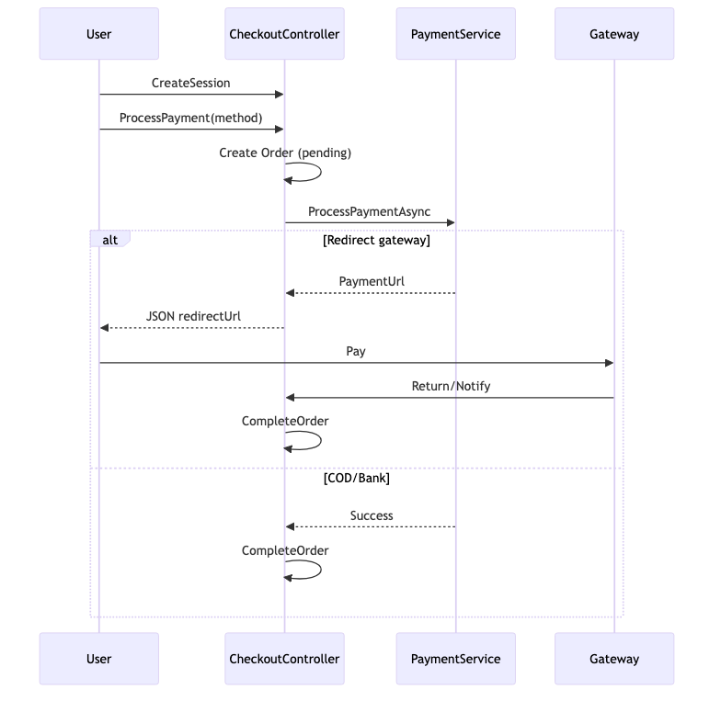

1.9 7. Quản trị (Admin) & Người bán (Seller)
Admin: Dashboard KPI/biểu đồ, Orders gần đây, Users mới, cảnh báo pending; Users (lọc/phân trang/roles/status/reset), Inventory (low/out/in-stock), Categories/Brands/Reviews/Coupons, Reports Excel/PDF (lịch), Analytics realtime (khung), System (logs, security, backups, configs).
Seller: Dashboard doanh thu/đơn theo shop; quản lý sản phẩm/ảnh/giá/tồn; ProductApproval (nếu bật); xem đơn theo shop; SellerSettlement & WithdrawalRequest.

1.10 8. Hỗ trợ, Marketing & Cấu hình hệ thống
- Support: SupportTicket, TicketReply, Dispute (số, trạng thái, liên kết order/product, phân công admin)
- Marketing: SystemPromotion, MarketingBanner, FlashSale, EmailCampaign, PushNotificationCampaign
- System Config: SystemConfiguration, ShippingConfiguration, TaxConfiguration, EmailConfiguration, PaymentGatewayConfiguration, PlatformFeeConfiguration

1.11 9. Hiệu năng, Bảo mật & Giám sát
- Hiệu năng: ResponseCaching, Compression, Static cache 1 năm, Redis cache; PerformanceMiddleware đo lường
- Bảo mật: password policy mạnh, lockout, RequireConfirmedEmail/2FA, HTTPS, HSTS, security headers, SameSite/HttpOnly
- Giám sát: Serilog file+console, ApplicationInsights (telemetry), SecurityLog & ActiveSession
Đề xuất nâng cao: rate limiting, CSP header, bảo vệ webhook (chữ ký), idempotency, hàng đợi nền (email/report), cache catalog (ETag), precompute báo cáo.

1.12 10. Triển khai (Docker), Môi trường & Cấu hình
- Dockerfile: restore → build → publish → runtime aspnet 9.0
- docker-compose: Postgres + PGAdmin (port 5432/8080), volumes dữ liệu
- .env: DB_, REDIS_CONNECTION, JWT_, GOOGLE_, EMAIL_, BASE_URL, SITE_NAME, PAYMENT_* (VNPay/MoMo/Stripe), flags IsEnabled/IsSandbox

1.13 11. API & Swagger
- Bật AddEndpointsApiExplorer, AddSwaggerGen; dùng Swagger/UI trong Development
- API convention route: api/{controller}/{action}/{id?}

1.14 12. Pipelines chi tiết

1.14.1 12.1 System Pipeline (khởi động)
- Load .env → override appsettings
- Đăng ký services (DbContext, Identity, Auth, Cache, Session, Services, HttpClient, Swagger, AppInsights, Compression/Caching)
- Build app → Seed (roles, admin/seller users, blog posts, shipping methods)
- Middleware chain theo môi trường
- Map routes

1.14.2 12.2 User Pipeline
- Register → (email code optional) → Confirm → Role Customer
- Login → lockout/2FA → redirect role-based
- Profile/Security/Addresses/Orders
- Shopping: ProductDetail → Cart → Checkout (Session) → Payment → Success

1.14.3 12.3 Seller Pipeline
- Sign-in (Seller) → Dashboard
- Product CRUD → (Approval flow nếu bật)
- View Orders theo shop → cập nhật tồn/ trạng thái
- Finance: PaymentTransaction → SellerSettlement → WithdrawalRequest

1.14.4 12.4 Admin Pipeline
- Dashboard → Users/Inventory/Categories/Brands/Reviews/Coupons → Reports/Analytics → System(Security, Backups)

1.14.5 12.5 Payment Pipeline (trạng thái)
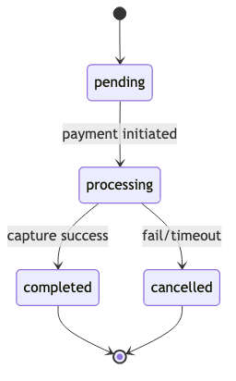
Lưu ý bảo mật: verify signature cho Return/Notify, idempotency xử lý webhook, log chi tiết, đối chiếu số tiền/đơn.

1.15 13. Kiểm thử & Đảm bảo chất lượng
- Unit tests: Services (Payment calculation, Promotions, Shipping fee), Controllers (Cart/Checkout minimal)
- Integration tests: Checkout → Order → Payment (mock gateway), Auth (login/2FA), Repositories/DbContext (in-memory/pg test)
- UI/End-to-end: kịch bản UAT cho giỏ→checkout→payment; đăng ký→email code→login→2FA
- Hiệu năng: load test endpoints sản phẩm/checkout; cache-hit ratio; response time mục tiêu < 200ms cho trang chính
- Bảo mật: kiểm thử lockout, CSRF (form tokens), XSS (encode output), SSRF/SQLi (EF safe), headers (CSP nếu áp dụng)

1.16 14. Rủi ro & Ứng phó; Lộ trình
Rủi ro:
- Tích hợp gateway thật (chữ ký/webhook) → cần môi trường sandbox và test case phong phú
- Dữ liệu tồn kho không đồng bộ khi thanh toán chậm → dùng hàng đợi/lock optimistic
- Tải cao trang danh mục/sản phẩm → áp dụng cache + pagination + CQRS nếu cần
Lộ trình đề xuất:
- Hoàn thiện PaymentService thực (VNPay/MoMo/Stripe) + bảo vệ webhook
- Bổ sung tests (unit/integration/e2e) ≥ 60% vùng quan trọng
- CI/CD (build, test, docker build, scan) + giám sát ApplicationInsights dashboard
- Tối ưu SEO/Cache catalog + CDN static
- Mở rộng Seller UI/flow phê duyệt + settlement UI

1.17 15. Phụ lục

1.17.1 15.1 Packages chính
- Microsoft.EntityFrameworkCore.* 9.0.1; Npgsql.EntityFrameworkCore.PostgreSQL 9.0.1
- Microsoft.AspNetCore.Identity.EntityFrameworkCore 9.0.0; Authentication.JwtBearer 9.0.0; Authentication.Google 9.0.9
- Microsoft.Extensions.Caching.StackExchangeRedis 9.0.0; Serilog.*; Swashbuckle.AspNetCore 6.8.1; EPPlus; Markdig; QRCoder; DotNetEnv

1.17.2 15.2 Endpoint Cheatsheet
- User: /Account/Login, /Account/Register, /Account/Addresses, /Account/Security
- Products: /Products/ProductDetail/{id}
- Cart: /Cart, /Cart/UpdateQuantity, /Cart/RemoveItem, /Cart/SaveSelectedItems
- Checkout: /Checkout (GET), /Checkout/CreateSession (POST), /Checkout/Payment, /Checkout/ProcessPayment, /Checkout/Success
- Payment demo: /Payment/Checkout, /Payment/VNPay/Return, /Payment/MoMo/Return
- Blog: /blog/{slug}, /blog/category/{slug}
- Admin: /admin/dashboard, /admin/users, /admin/inventory, /admin/reports, /admin/categories, /admin/brands, /admin/reviews, /admin/coupons
Ghi chú xuất bản: Tài liệu này kết hợp đầy đủ nội dung Kiến trúc & Tính năng (Report A) và Pipelines (Report B), kèm bổ sung chi tiết kỹ thuật, kiểm thử, bảo mật, DevOps và roadmap. Khi xuất sang Word, dùng tùy chọn --toc và --number-sections để mục lục và đánh số tự động.

